**Fiche d’inscription Judo Club Couvrot Saison 2025-2026**

***Je soussigné(e) (père, mère, tuteur) :*** Nom et prénom  __________________________________________________________

Adresse :________________________________________________________________________________________________

Code postal : _________________ Ville :_______________________________________________________________________

N° de mobile : ____-____-____-____-____ / ____-____-____-____-____-___

Adresse mail :____________________________________________@__________________________.___________**OBLIGATOIRE**

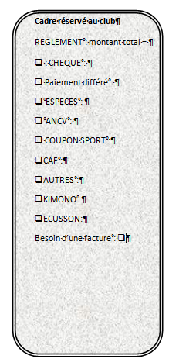***Autorise mon(mes) fils, fille(s) (1)***

|  |  |  |  |
| --- | --- | --- | --- |
| Nom | Prénom | Date naissance | ceinture |
| 1 |  |  |  |
| 2 |  |  |  |
| 3 |  |  |  |
| 4 |  |  |  |

*A pratiquer le judo au Club de Couvrot, et autorise les responsables à prendre toutes décisions en cas d’accident.*

❑ *pour une inscription initiale, atteste avoir reçu un exemplaire du règlement intérieur et en avoir pris connaissance, notamment l’article concernant les déplacements.*

***Pour les enfants de la catégorie baby judo à la catégorie poussin : je m’engage à venir chercher mon/mes enfants jusque dans le dojo. De plus j’ai bien pris note que je ne suis pas autorisé à rester pendant les séances.***

❑ *Autorise*  *n’autorise pas les clichés de groupe ou/et du judoka fait par un photographe professionnel, journaliste et/ou dirigeant et membres du club avec affichage dans le gymnase du club, et/ou parution dans les journaux et/ou sur le site internet du club et/ou sur le Facebook du club*

***En cas de de paiement échelonné je m’engage à payer dès aujourd’hui un minimum de 45 € par enfant et le restant dû avant le 01/12***

*Fait à Couvrot , le / / Signature :*